郑州航空工业管理学院

毕 业 论 文（设 计）

2024 届 工业工程 专业 20020703 班级

题 目 考虑机器能耗的某印刷公司车间生产调度研究
姓 名 郭晨 学号 2002210307
指导教师 张福翔 职称 副教授

二О二 四 年 五 月 十 日
摘 要

随着市场需求日益增大，客户需求日趋多样化，制造企业纷纷转为面向订单的生产方式以满足客户个性化需求，同时高效率自动化机器的引入使得企业生产过程更加柔性化，调度工作愈发复杂。如何在这种情形下展开车间调度，合理分配资源、调整加工顺序，对实现企业降低生产成本和能耗等目标具有重要意义。
本文以A印刷加工公司作为研究对象。首先，对A公司从工艺流程、调度流程等方面进行调研，分析了A公司生产成本过高的原因，指出A公司在生产调度方面出现的问题。其次，针对生产调度工作方面存在的问题，以最小化机器能耗和最小化完工时间为目标，建立了双目标柔性流水车间调度模型。然后，为求解该模型，本文提出一种改进遗传算法，以sigmoid函数作为交叉变异概率函数，通过仿真实验证明改进后的遗传算法在收敛速度和保留最优解等方面优于传统算法。最后，基于A公司精品礼盒生产车间的实际数据展开实例分析。实例研究表明，优化之后的调度方案有效了降低最大完工时间和机器能耗，提升了生产效率和准时交付率，有一定的实际应用价值。

关 键 词
柔性流水车间调度；遗传算法；生产调度优化；自适应概率
Research on Workshop Production Scheduling of A Printing Company Considering Machine Energy Consumption
Author: Guo Chen Tutor: Zhang Fuxiang

Abstract

With the increasing market demand, customer needs are becoming more and more diversified, manufacturing enterprises have turned to order-oriented production to meet the individual needs of customers, while the introduction of high-efficiency automated machines make the production process more flexible, scheduling work is more and more complex. How to carry out workshop scheduling in this situation, the rational allocation of resources, adjust the processing sequence, to achieve the enterprise to reduce production costs and energy consumption and other objectives is of great significance.
This paper takes A printing and processing company as the research object. First of all, A company from the process flow, scheduling process and other aspects of the research, analyzed the reasons for the high cost of production in A company, pointed out that A company in the production scheduling problems. Secondly, for the problems in production scheduling, a dual-objective flexible flow shop scheduling model is established with the objectives of minimizing machine energy consumption and minimizing completion time. Then, in order to solve the model, this paper proposes an improved genetic algorithm, using the sigmoid function as the cross-variance probability function, and proves that the improved genetic algorithm is better than the traditional algorithm in terms of convergence speed and retaining the optimal solution through simulation experiments. Finally, an example analysis is carried out based on the actual data of the production workshop of boutique gift boxes in Company A. The case study shows that the optimized scheduling scheme effectively reduces the maximum completion time and machine energy consumption, improves the production efficiency and on-time delivery rate, and has certain practical application value.

Key words
Flexible flow shop scheduling; Genetic algorithm; Production scheduling optimization; Adaptive probability
目 录

1 绪论 1
1.1 研究背景与研究意义 1
1.2 车间调度问题国内外研究现状 2
1.3 研究内容 3
2 生产调度问题理论介绍 4
2.1 生产调度问题概念 4
2.2 车间调度求解算法介绍 5
3 A公司生产调度现状分析 10
3.1 A公司概况 10
3.2 A公司生产调度问题分析 13
4 调度优化模型构建与求解算法设计 15
4.1 A公司生产调度优化模型构建 15
4.2 求解模型的GA算法设计 18
4.3 改进GA算法 22
5 实例应用与结果分析 28
5.1 车间调度实例 28
5.2 调度实例求解 30
5.3 优化效果对比 33
5.4 优化方案保障措施 34
6 结束语 36
参考文献 39
附录A 40

考虑机器能耗的某印刷公司车间生产
调度研究
2002210307 郭晨 指导教师：张福翔 副教授

1 绪论

1.1 研究背景与研究意义
根据我国“十四五”工业绿色发展规划，推动提高制造业的发展质量，建设智能制造、绿色制造等五大重点工程已成为国家战略。此外，随着我国经济的快速发展，消费者的消费理念正从过去追求性价比逐渐转向绿色消费^{[1]}。为响应国家政策的要求，以及迎合消费者的消费理念，制造企业向绿色制造转型刻不容缓。
同时，近年来制造业市场竞争日益激烈，市场需求也呈现多样化趋势，制造企业需要迅速适应外部环境变化。因此越来越多的企业转向根据客户订单需求进行个性化定制，采用柔性流水车间的生产方式，以提升客户满意度。其中柔性是指一道工序能够采用多台效率不同的机器生产，这也使得生产调度工作变得更加复杂。
车间调度作为生产制造过程中的重要环节，是实现绿色制造的关键，通过合理分配资源、调整加工顺序，达到节能、环保、高效的目标^{[2]}。随着市场需求的日益增大，需求日趋多样化，如何在这种情形下进行高效率车间调度，降低生产时间成本和能耗，是实现智能制造、绿色制造的基础和关键。
在此背景下，本文对采用柔性流水车间调度方式的A印刷公司生产调度工作进行研究，对A公司生产调度工作进行现状分析，总结其调度过程中出现的问题，针对性改进其生产调度方案，以提高生产效率，降低生产能耗，使得A公司得到进一步发展。本文的研究思路及其所得结果，对于与A公司面临类似问题的企业具有一定的应用价值，本文为求解模型所用改进遗传算法适用于其他柔性流水车间调度问题，对其他采用柔性流水生产方式的企业具有实际指导意义。

1.2 车间调度问题国内外研究现状
在流水车间中，产品加工顺序已事先固定，便于进行批量生产，自动化程度高。在实际的工业生产环境中，流水车间相较于其他车间能最大程度地提高生产效率，是企业提高竞争力最常用的加工车间^{[3]}。而柔性流水车间（FFSP）是在流水车间的基础上，在所有或部分阶段引入多台可选择的并行机器，提高了车间的生产能力和柔性，更符合实际生产情况。目前大多数制造类企业采取柔性流水车间作业的形式，随着学者们对调度问题的不断深入研究，FFSP问题越来越受到学者们的重视。
许天鹏等人重点分析了分布式FFSP问题的特性，考虑分时电价约束，以最小化最大完工时间和总电力成本为优化指标，建立了分布式制造环境下的FFSP问题整数规划模型^{[4]}。
龚桂良等人考虑了机器和工人的灵活性以及与处理时间、能耗和工人成本相关的因素，建立了具有工人灵活性的高能效FFSP，设计了一种新的变量邻域搜索方法，然后提出了一种混合进化算法（HEA）来求解所提出的模型^{[5]}。
周永强等人提出了一种新的基于果蝇算法和变邻域搜索的混合优化方法来解决FFSP问题，与其他文献的方法进行了对比，验证了所提方法的优越性^{[6]}。
国外的Tasnim Mraihi等人考虑到分散的多地点生产系统，以及工人的灵活性，并灵活地对工作线程进行了分类和识别，建立了分布式排列流水车间调度问题模型^{[7]}。
Abbaszadeh等人，提出一种混合整数线性规划（MILP）模型，以最小化最大完成时间为目标，采用了粒子群优化与模拟退火的混合算法算法来求解该模型，证明了混合SA-PSO算法在处理大型测试问题时优于PSO算法^{[8]}。
国内外学者从多个角度对FFSP问题进行了研究，但很多成果仍停留在理论和实验阶段。车间实际生产调度问题通常复杂多变，应当具体问题具体分析，针对每个企业不同情形提出具体解决方案，以应对生产中的挑战和复杂性。解决实际生产调度问题具有重要意义，并且这一领域仍有很大的发展空间。

1.3 研究内容
本文以A印刷公司为研究对象，对A公司生产调度工作的现状及存在的问题展开分析，针对A公司存在的问题建立生产调度数学模型，并使用改进遗传算法进行求解，文章的具体研究内容如图1-1所示。
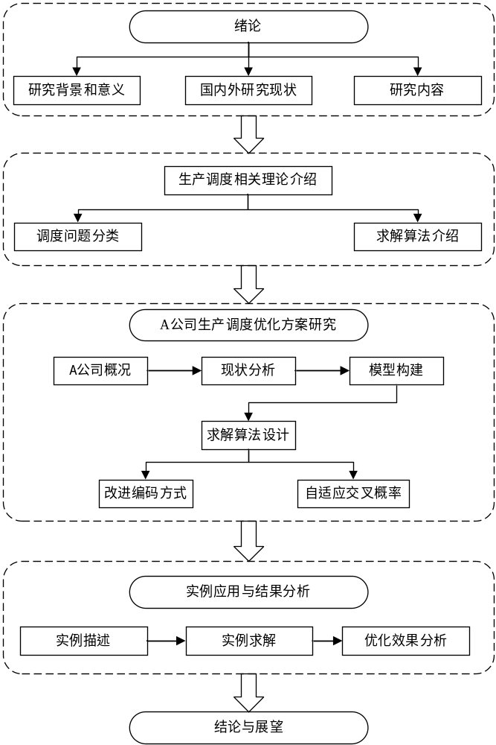
图 1-1 技术路线图

2 生产调度问题理论介绍

2.1 生产调度问题概念

2.1.1 生产调度问题分类
（1）车间调度问题是指：在既定的生产优化目标和约束条件下，合理地分配生产系统内有限资源，以达到车间期望目标的最优化。常见的优化目标包括：最小化总生产成本、最小化最大加工时间、最小化能耗以及最大化企业利润。对每项任务，需设定合适的资源配置方案，以确保系统目标的最佳实现。所有工件加工顺序由产品的工艺流程决定，必须经过一道或多道工序加工才能加工为成品。生产调度的核心问题是在保证工艺要求的前提下，为同一台机器上的不同工序确定合理的加工顺序。可根据约束条件、优化目标、产品和设备特性、生产方式等多个方面对车间调度问题进行分类，如表2-1所示。
表2-1 车间调度问题分类
调度问题分类 | 问题描述
a）单机调度问题 | 指车间只有一台机器，所有工件按照其工艺流程顺序在该机器上完成加工，每个工件只需完成一道加工工序，该类问题仅需要对工件加工顺序进行安排。
b）并行机器生产问题 | 工件可在多台并行的机器中选择其中一台进行加工，指车间内至少2台功能相同的机器。此类问题不仅要确定工件的工序顺序，还需要为其指定合适的并行机。如果工件在各并行机上的处理时间有所不同，这种情况称为非关联并行机；若处理时间一致，则称为关联并行机。
c）流水车间调度问题 | 每个工件都有多道工序，每个工序可采用一台机器进行加工。若所有工件有相同的加工顺序时，则叫做置换流水车间调度问题。
d）柔性流水车间调度问题 | 该问题结合流水车间问题和并行机问题合，每道工序有大于等于2台的可替换加工机器，工件的一道工序可在多台机器上加工，并行机在效率和性能方面可以存在不同。
e）开放车间调度问题 | 是指工件的加工顺序具有柔性，工件每道工序都必须有机器进行加工，但工序加工顺序可以任意选择。
f）作业车间调度问题 | 是指每个被加工产品具有多个加工工序，但每个被加工产品的加工顺序可以不同，被加工产品按照各自的加工顺序依次加工。
g）分布式车间调度问题 | 是指在多个生产车间中，工件可以跨车间进行加工，每个工序可以在任意车间进行，工件的工序流程相同。该类问题通常涉及运输成本的优化。

2.1.2 柔性流水车间调度定义
柔性流水车间调度，即FFSP问题可以描述为：在一个独立车间中，有n个待加工产品，每个待加工产品需要经过m道加工工序，所有待加工产品的工艺流程相同，该车间内总共包括M台设备可供选择，每道工序有一个或多个可选用机器，机器在效率、能耗、性能等方面存在不同，如图2-1所示。需要为每个产品的不同工序选择加工机器，为每台机器安排待加工工序的顺序，从而满足车间的优化目标。FFSP问题优化目标通常为：最小化最大完工时间、最小化加工成本、最小化能耗等。
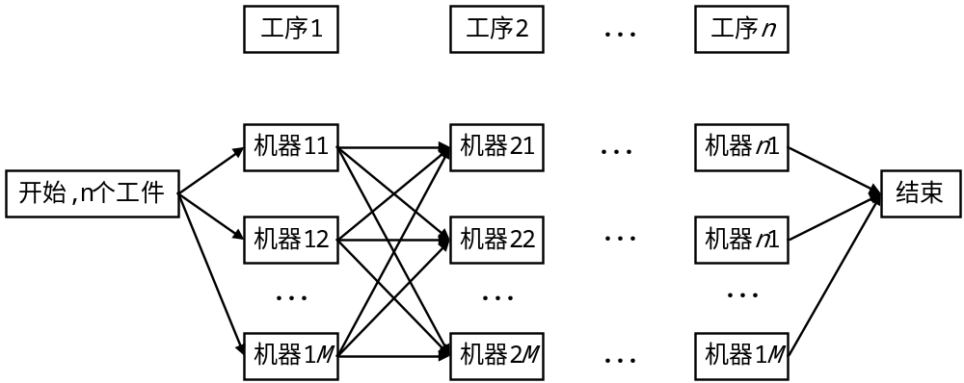
图2-1 柔性流水车间调度问题示意图

2.2 车间调度求解算法介绍

2.2.1 遗传算法介绍
在车间调度理论最初的发展阶段，学者们采用目标规划法、整数规划等运筹学中的精确算法来解决一些典型的车间调度问题。然而，精确算法在实际生产调度中过于简化，对于不存在最优解的问题难以求解，所以不适用于解决实际车间生产调度问题。通常需要对问题进行简化，才能利用数学规划等运筹学方法求解实际生产调度问题，这可能导致无法模拟还原车间的真实生产状况，从而使得求解结果与实际存在偏差。随着生产调度问题数据规模的增大，利用精确算法求解的复杂程度也会随之增加。车间调度问题经常被看作组合优化问题，已被证明为强NP-hard问题^{[9]}。
遗传算法（GA）是通过模仿生物界中染色体基因进化过程实现的自启发式算法，常用于求解车间调度、车辆路径优化、设施布局与分配、交通问题等NP-hard问题。其突出的全局搜索能力和良好的扩展性使其成为解决大规模问题的理想选择。
GA算法为能够让机器理解求解问题，需要采用机器能够理解的编码方式对问题进行描述，由编码形成基本的染色体个体，可行解则用染色体来表示。初始种群由N个随机生成的个体组成，然后通过计算每个个体的适应度函数，筛选出初始种群中的适应最高的个体作为最优解。通过适应度函数评估群体中的个体，选择优秀个体形成新的群体。然后通过遗传算子进行选择交叉变异等操作，形成新种群。多次迭代，直至到达最大迭代次数，输出最优解并结束算法流程。
传统遗传算法流程如图2-2所示：
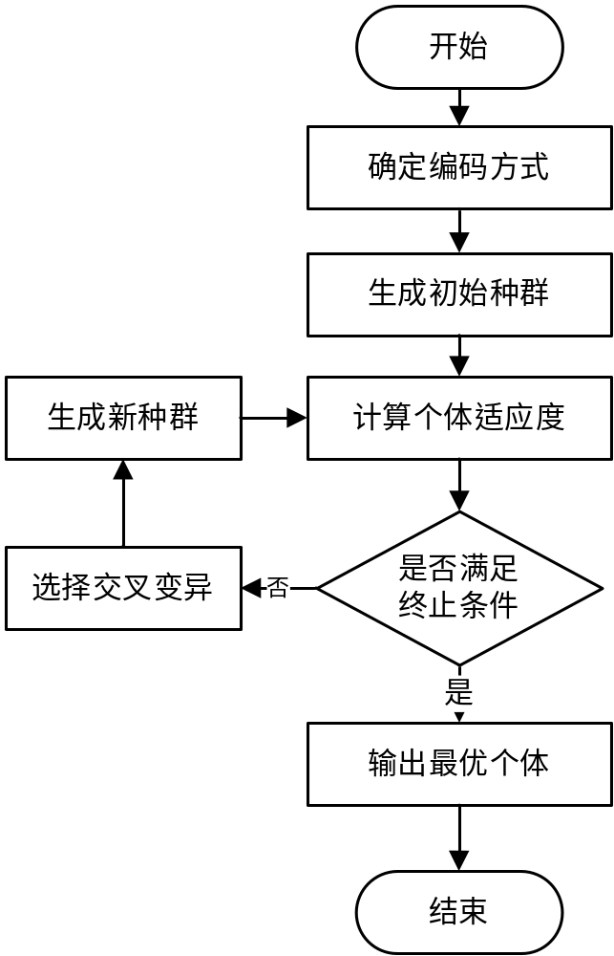
图2-2 传统遗传算法流程图

2.2.2 编码方式
遗传算法处理的问题通常是复杂的实际问题，需要将问题转化为计算机可以处理的数据，这需要对问题进行编码。常用的编码方式有二进制编码、实数编码、排列编码等^{[10]}，其对比见表2-2。
表2-2 常见编码方式对比
编码方式 | 概念 | 优点 | 缺点
二进制编码 | 表示为一个二进制编码符号串，个体的基因型由0或1的字符表示，其长度与解决问题的数据量相关。 | 编码和解码过程实现不困难；符合最小字符集编码原则等；交叉和变异等操作易于实现。 | 由于编码方式的随机性使其局部搜索能力差，对于一些非离散函数的优化问题，当接近最优解时，变异个体容易产生突变，导致难以逼近最优解。
实数编码 | 个体基因值用一个实数或浮点数来表示。编码长度等于模型中的决策变量的个数。 | 提高算法的效率，便于大空间搜索；有利于适应度函数的设计和计算；便于处理复杂决策变量约束条件，适合组合优化问题^{[11]}。 | 需要更多内存空间来存储解向量，尤其在问题维度较高时可能导致内存占用较大；不适用于离散问题，因为解空间中可能存在无效解，导致搜索效率低下。
排列编码 | 在排列编码中，每个个体用一个排列表示，其中每个位置表示一个问题的元素，而值表示该元素在排列中的位置。 | 常用于表示排列问题，易于理解和处理；排列编码不需要额外的解码或转换步骤，使得算法简洁和高效；变异和交叉操作直观，易于实现。 | 空间复杂度高，内存占用较大；算法在搜索过程中容易陷入局部最优解，导致收敛速度较慢；交叉操作可能可能会产生不可行解，需要额外操作来确保解的有效性。

2.2.3初始种群
遗传算法需要初始种群来进行进化。这个初始种群可以是随机生成的，也可以是根据问题的特性等方法生成的。而随机生成种群可能会导致算法搜索空间增大，降低搜索效率，甚至可能导致算法在搜索过程中得到不可行的解集，从而延长搜索时间。因此，根据问题的特生成合适的初始种群有利于加快算法的收敛速度并得出更满意的解。
此外，为保证种群多样性的同时加快算法收敛速度，对于种群规模的设定应当由算法迭代收敛图合理设定：如果初始种群规模设置过大，则会增大算法计算量，使得算法搜索效率底下，导致算法不能快速收敛；若初始种群规模太小，则会陷入局部最优解，导致无法得到全局最优解。

2.2.4 适应度函数
适应度函数用于筛选种群中的个体，根据个体的适应度值确定其被遗传到新一代种群的概率。适应度值较大的个体更有可能被选入新种群，而适应度值较小的个体则概率较低。为寻找问题的最优解，遗传算法需要逐步逼近最优解，因此目标函数值更优的个体通常具有较高的适应度。因为能够量化个体的适应程度，所以在遗传算法中适应度函数起着重要作用，并作为选择和进化的依据。通过适应度函数的评估，遗传算法能够优化搜索过程，保留和发展群体中更优秀的个体^{[12]}。

2.2.5选择策略
选择操作是为了选择适应度更高的个体，从而保留更优个体的优质基因，下一代因为有了优质基因则更有利于算法收敛。通常赋予每个种群个体一个选择概率，该概率取决于个体的适应度以及其在整个种群中的分布情况。常见的适应度选择方法有轮盘选择、锦标赛选择、最小竞标赛等^{[13]}。
遗传算法中的竞标赛选择法是一种常见的选择策略，用于筛选进入下一代的个体。它的基本思路是在每次选择时，随机选择一定数量的染色体，然后从中选取适应度最高的染色体体进入父代个体。迭代多次，直到选择足够一定数量的个体为止。竞标赛选择法的优点在于简单易实现，并且不需要对种群进行排序操作，适用于大规模问题的遗传算法优化过程中。
具体的操作步骤如下：
首先，确定每次选择的个体数量(本文以种群规模乘以5%表示)；
其次，从种群中随机选择个染色体构成竞争者，每个染色体入选概率相同，选择其中适应度值最优的个体，这些个体构成子代种群；
最后，迭代多次，得到的个体成为新的可行解集。

2.2.6 交叉变异
遗传算法中的交叉和变异操作是保持种群的良好状态和多样性的关键^{[14]}。传统遗传算法多为单点或多点交叉，即交换两个或多个点生成全新的个体。变异方法有实值变异、二进制变异，首先根据事先设定的变异概率判断是否进行变异，然后对进行变异的个体随机选择变异位进行变异。
变异的目标主要包括两个方面：
（1）赋予遗传算法一定的局部随机搜索能力。当算法通过交叉操作已接近最优解附近时，通过引入变异操作的局部随机性，可以加速向最优解收敛的过程。需要注意的是，在这种情况下，变异概率应该保持相对较低的值，以免破坏已接近最优解的个体结构。
（2）保持种群的多样性，防止算法过早陷入局部最优解。在这种情况下，变异概率应该设置较高，以维持种群的多样性，从而避免过早的收敛现象的出现。
在遗传算法中，交叉操作作为主要算子，因其全局搜索的特性而受到重视，而变异操作则作为辅助算子，主要用于局部搜索。通过交叉和变异这两种相互配合、相互竞争的操作，遗传算法能够在全局和局部之间取得均衡的搜索能力。当群体在进化过程中陷入搜索空间中的某个局部最优解时，若仅靠交叉操作无法摆脱时，引入变异操作有助于克服这种局限。

3 A公司生产调度现状分析

3.1 A公司概况
A公司成立于1997年，主要经营彩盒、说明书、吊卡、3D产品、立体相册、报刊、杂志等纸制印刷品。厂房面积共35000平方米，现在员工1000人以上。A公司拥有十几年3D立体研发经验的资深团队和专业的印前设计伍还有经验丰富的印刷技术人员。A公司的3D印刷技术现已达到业界的顶级水平；3D产品舒销国内外。并且成为上海世博会的指定供应商，发展如破竹之势。A公司莱持以“客户至上”的经营理念，对品质、价格、交期、服务及创意设计实行严格的要求及监控，不断地求新及进取，积极支持与配合客户，获得了长期稳定快速的发展。如图3-1所示为公司精品礼盒生产车间现场。
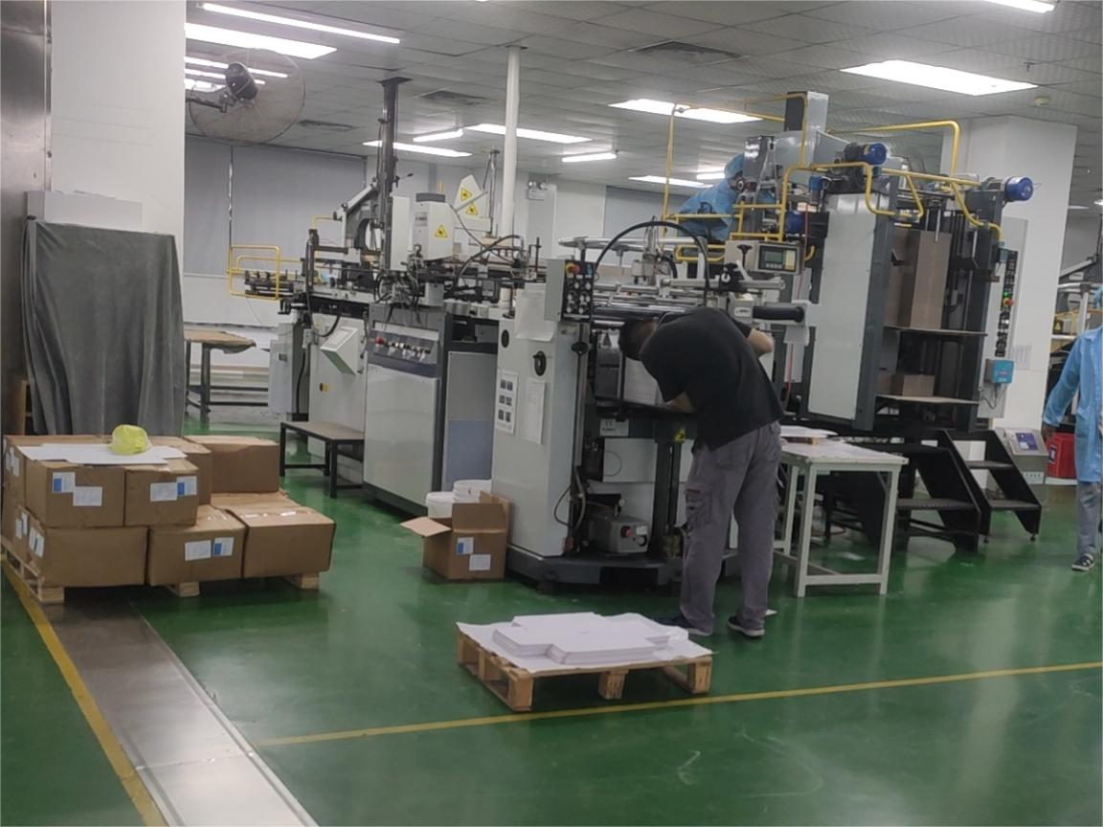
图3-1 A公司精品礼盒生产车间现场
为应对客户多样化的需求，提供个性化服务，A公司采用订单制生产方式。随着公司的发展市场的需求越来越大，客户的订单需求多样化，产品种类型号繁多，交货期各不相同，并且礼品盒订单需求通常随着节假日激增，使得A公司的生产调度工作难度越来越高。此外，随着A公司业务扩展，积累了大量资金，购进了效率更高、适用性更强的自动化机器，一台机器能够加工多种产品，加强了生产调度任务的柔性。目前A公司的生产调度方案已不能满足生产需求，导致订单准时交付率低下。A公司仍然采用能耗高的旧机器，但为了追求生产能力又不得不使用高能耗低效率的旧机器，因此需要对生产调度方式进行优化。如何在此前提下，平衡生产效率和能耗，进而帮助A公司提高生产效率，降低生产能耗，是A公司发展过程中的重大难题。

3.1.1 A公司车间生产工艺流程
A公司生产的印刷产品种类众多，按照产品的种类可以将生产车间分成精品礼盒生产车间、3D印刷车间、书籍印刷车间等。A公司生产的纸质印刷品虽然种类繁杂，但同一类型印刷品生产工艺流程基本相同，大致可以分为印前工序、印刷工序、印后加工三个阶段，每个阶段包含多个工序。A公司车间内产品生产过程与柔性流水车间调度问题的特征相符合，同一道工序可以选择多台并行机。
A公司目前主要经营的产品有宣传册、杂志、书籍、礼品盒、立体书等，如图3-2所示，是A公司5类常见产品的工艺流程图。
a 宣传册、杂志、说明书工艺流程图
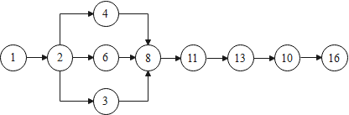
b平装书工艺流程图
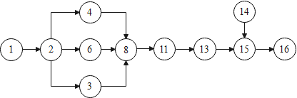
c精装书工艺流程图
d纸盒工艺流程图
e立体书工艺流程图
图3-2 各产品工艺流程图
其中上图数字与工序名称对应关系如下表 3-1 所示。
表3-1 工序序号对应表
工序序号 | 工序内容
1 | 切纸
2 | 印刷（或烫金）
3 | 裁切
4 | 模切
5 | 覆膜
6 | 折页
7 | 糊盒
8 | 配页
9 | 骑订
10 | 包装
11 | 锁线
12 | 粘贴合页
13 | 胶装
14 | 上皮壳
15 | 精装
16 | 质检

3.1.2 A公司生产调度流程
A公司当前的生产调度采用人工排单方式，根据顾客优先级排单，收到员工主观影响较大。待所需生产产品的打印机、物料等准备就绪后，生产调度人员依据车间实际生产情况，如机器空闲情况、加工复杂程度等因素，安排每日工件生产。然而，此类生产调度方案通常无法综合考虑多方面目标，且易受外部干扰因素影响。
A公司的产品种类繁多，订单的交货期和产品规格各异。每一个生产步骤都有多种机器可供选择，而其加工成本和效率也各不相同，这为A公司的生产调度工作增添了一定的灵活性。在制定生产调度方案时，每一道工序选择合适的加工机器至关重要。然而，目前A公司的人工排单生产调度方法落后，这使得调度方案容易受到生产调度员的主观影响，排单没有科学计算依据。而采用个性化定制的柔性生产方式，则进一步增加了生产调度问题的解决难度，从而使得生产调度人员的工作量也相应增加。而采用个性化定制的柔性生产方式，则进一步增加了生产调度问题的解决难度，从而使得生产调度人员的工作量也相应增加。
A公司当前生产调度流程如图3-3所示。
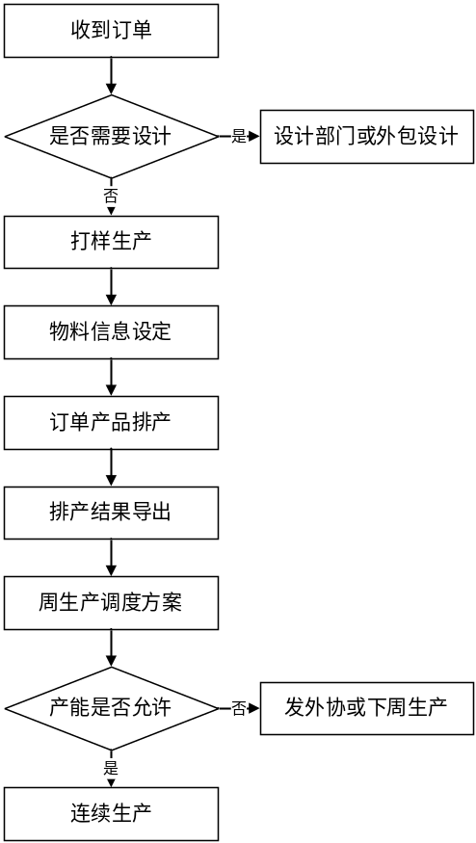
图3-3 A公司生产调度流程

3.2 A公司生产调度问题分析
通过对A公司生产调度工作现状分析，发现A公司生产调度工作主要有以下问题。
（1）订单准时完成率不高。如表3-2所示，是A公司某一年各月份的订单准时完成率，可见A公司各月订单完成率呈现较低水平，平均为78.9％，低于业内平均水平，导致订单无法按时交付并引起客户不满。由于未考虑到不同产品间的切换时间，产品种类较多，导致生产调度计划与现实生产情况脱节。主要原因在于车间生产调度方法不科学，虽然能够完成优先级较高的老客户订单，但是未能完成一些盈利高的订单，导致整体订单完成率低。这种不合理调度方案使得客户订单延迟交付，降低客户满意度，公司因此需支付订单延误违约金，增加成本负担。
表3-2 A公司某年订单准时交付率
月份 | 1月 | 2月 | 3月 | 4月 | 5月 | 6月 | 7月 | 8月 | 9月 | 10月 | 11月 | 12月
完成率 | 80.5% | 73.2% | 75.8% | 75.0% | 78.6% | 78.9% | 83.7% | 81.0% | 75.3% | 76.1% | 78.8% | 89.7%
（2）生产成本偏高。在本文的研究对象A公司中，印刷加工成本主要来源包括纸张材料成本及生产成本。生产成本进一步细分为机器设备能耗成本、人工成本和原料损耗成本。印刷行业常采用印刷机，胶装机等设备，这类设备需要加热、散热，通常能耗较高，导致A公司生产加工成本偏高。据统计，当前全国10万余家印刷企业中仅有1100多家企业通过了绿色印刷认证^{[15]}，大部分企业能耗偏高。为进一步探讨A公司生产成本构成，对A公司某季度成本进行核算，得到如图3-4所示的各类成本占比饼图，其中耗电量占总成本比重的21%，属于行业偏高水平，存在较大的优化空间。
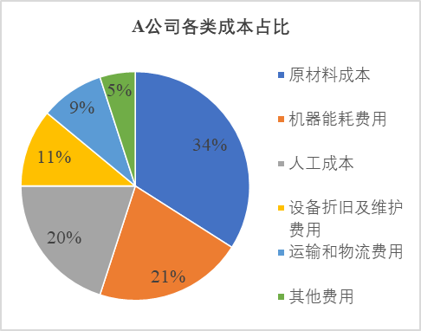
图3-4 A公司各类成本占比饼图
（3）生产调度方法落后。目前A公司的人工排单生产调度方法落后，生产调度人员承担较大工作量，调度方案容易受到生产调度员的主观影响，排单没有科学计算依据。A公司具体生产调度计划制定方式根据客户优先级、交货期、机器空闲情况以及生产成本等实况，安排订单生产并确定起止日期。生产调度效果直接受制于计划员与客户的人情关系、调度员的经验水平等主观因素，致使所指定生产调度方案的质量不稳定，难以获得新的客户青睐。
通过对A公司的生产管理现状、生产计划以及生产调度流程的综合分析，我们发现其生产调度方面存在生产能源消耗过高和调度方式不够合理等问题。这为进一步完善A公司的生产调度计划奠定了基础，以解决和改进之前提到的问题和缺陷为目标。目的在于提高企业在市场中的应变能力，有效配置企业资源，改善生产调度方案。

4 调度优化模型构建与求解算法设计
在上文图3-4 A公司生产成本构成饼图中，纸张成本由上游供应链决定，不在本文所考虑的优化范围内，而机器能耗成本与生产调度方案直接相关，因此，本文关注点主要在于调度不合理导致的机器耗电量浪费和订单超时导致的生产成本过高。此外，随着A公司业务的拓展，客户订单的增加导致传统的人工排产方法已显不适应实际需求。因此，有必要对A公司的生产调度流程进行深入分析，以识别潜在的不足之处，并针对这些问题采取适当的优化措施，以确保生产调度方案更具科学性与合理性，从而满足提升生产效率降低生产成本的目标。

4.1 A公司生产调度优化模型构建
通过前文分析可得知，A公司采用的是订单定制生产模式，以满足客户需求为主要目标，涉及多种产品类型。为了有效管理生产流程，A公司将生产车间划分为精品礼盒生产车间、3D印刷车间、糊盒车间和书籍印刷车间，以区分不同类型的产品生产。由于每类产品所有工序均在同一车间内完成，故该生产方式可以分解为车间内生产调度，仅需要考虑一个车间内统一类型但不同型号产品的生产调度。A公司各车间生产符合柔性流水车间调度问题的特点，每一个生产车间内生产的产品工艺流程相同，并且产品的同一工序有若干台加工机器可供选择。
A公司纸盒生产车间包括切纸、印刷、覆膜、烫金、击凸、模切、糊盒和打包等工序。每道工序可以在多台机器上进行加工，不同机器的效率和能耗可能存在差异。因此，在选择最适合的设备进行加工时，需要考虑不同机器加工同一道工序的处理时间，具体的加工时间取决于所选机器的性能。研究A公司的车间调度问题，是通过为每个产品的每道工序选择最合适的设备，并确定所有设备上待加工产品的最佳加工顺序和开工时间，从而提高生产效率，降低生产能耗。因此，针对A公司车间的生产状况，需要建立双目标柔性流水车间调度模型，以最小化最大完工时间和最小化总生产能耗为优化目标。

4.1.1 模型假设
为了简化模型并更清晰地描述问题，使其更贴近生产实际，需要引入以下假设：
（1）不考虑加工材料的约束，即认为在生产之前材料都已准备就绪；
（2）每台机器只能同时生产某个产品的固定一道工序，不能同时加工多个产品，也不能同时进行一个产品的多道工序；
（3）根据订单中产品的种类和数量来划分批次，将同一订单中的同一种产品视为一个批次，并按照批次来组织生产流程；
（4）前期准备时间在调度中与加工顺序无关，纳入生产时间，以提高加工时间准确性和调度结果适用性；
（5）研究对象为独立生产车间，不考虑外包情况，所有工序在车间内完成；
（6）能源方面仅关注机器设备的耗电量，以千瓦时为单位，不涉及人工数量和工作时长；
（7）各工序在机器设备上的切换时间和废料成本不计；
（8）本文建立的模型中不考虑流水线中工人的影响因素；
（9）针对实际情况中工序和并行机不完全柔性的情况，本文分别提出在加工时间矩阵中加入0值和惩罚值来进行约束；
（10）所有机器设备在初始时刻都能用于生产活动，所有产品在加工初始工序都可以被加工；
（11）所有机器仅在加工过程中产生能耗，不考虑机器启动、空载能耗；
（12）所有工序在生产过程中不会中断，直至当天的生产活动结束。

4.1.2 符号说明
为了描述方便，对混合流水车间调度数学模型进行参数定义，如表4-1所示：
表4-1 参数定义
参数 | 含义
n | 产品总数
m | 工序总数
M | 机器总数
i | 产品序号，i=1,2,...,n
j | 工序序号，j=1,2,...,m
k | 机器序号，k=1,2,...,M
P_{ij} | 第i个产品的第j个工序
K_{j} | 第j个工序包含的并行机数量
M_{jk} | 第j个工序的第k个机器
L_{jk} | 第j个工序的第k个机器上共加工的产品数量
A_{ikl} | 第j个工序的第k个机器上加工的第l个产品
S_{ij} | 第i个产品的第j个工序的开始时间
F_{ij} | 第i个产品的第j个工序的结束时间
T_{ijk} | 第i个产品的第j个工序的第M_{jk}机器上需要的加工时间
R_{i} | 第i个产品加工完成需要的时间
E_{ijk} | 第i个产品的第j个工序的第M_{jk}机器上加工产生的能耗
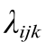 | 0-1变量，第i个产品的第j个工序是在机器M_{jk}上加工为1，反之为0
inf | 一个极大的数

4.1.3 数学模型
约束条件：
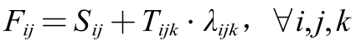 | （1）
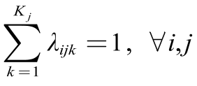 | （2）
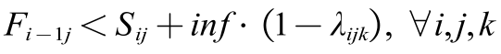 | （3）
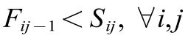 | （4）
其中：
（1）表示产品加工时间约束，产品的每个工序的过程是连续的，一旦被分配到机器上开始加工后不可中断；
（2）表示每个产品的同一工序只能选择该工序可选用的机器集合中选择一个机器进行加工；
（3）表示机器约束，每个机器同一时刻只可加工一个产品，当=1时，对工序P_{ij}进行约束，即该机器下一个需要加工产品的开始时间不得小于同一工位上上一个加工产品完成的时间，若=0，则约束条件失效；
（4）表示工序约束:产品在第j工序开始加工的时间不能早于其在上一个工序结束时间。
目标函数：
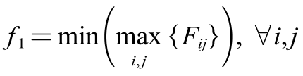 | （5）
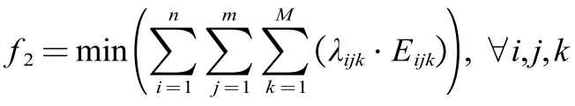 | （6）
其中：
（5）是目标函数1，表示最小化最大完工时间；
（6）是目标函数2，表示最小化总加工能耗。
最大完工时间是指n个产品完成所有加工工序所需时间的最大值，其直接反映了生产效率和生产成本，是采用最广泛的一项优化指标。总加工能耗是指n个产品在不同机器上完成所有加工工序所需电量，优化的目标即为使得函数值最小，也就是追求车间效率最大化，生产成本和对环境污染最小化。

4.2 求解模型的GA算法设计
在建立A公司生产车间调度模型后，需要选择适当的算法解决问题。生产调度问题被认为是NP-Hard问题，因此高效的求解算法至关重要。本研究所涉问题更为复杂，需为各工序选择适当的加工设备，还需安排每台设备上的具体工序加工顺序。遗传算法通过模拟生物学中遗传学，能有效逼近最优解。因其灵活易实现，我们选择GA算法求解A公司车间调度问题。本节根据上节所建立的模型，设计求解算法，使用算例完成具体实现步骤，带入算例数据证明算法的有效性和求解的准确性。

4.2.1 编码与解码
本文所采用的编码与解码方式参考了陈雅莉等人应用于装配作业车间调度问题（AJSSP）的一种具备Lamarkian特性的编码方式^{[16]}，本文根据FFSP问题模型特性，提出一种基于FFSP的改进编码方式，使实数编码方式能够被应用于离散问题。
该编码方式在随机键实数编码上进行改善，具体可描述为：对于加工产品数为n且工序总数为m的FFSP问题，其个体编码用列数为n行数为m的矩阵表示。每个编码位的值为浮点数，可表示为“[工位号，顺序号]”，其整数部分对应工位号，小数部分对应工位上的加工顺序，小数部分的值越小，则其加工越靠前。对于个体编码矩阵第j列，若第工序j有K_{j}个并行机，对应机器序号为从k=1到总数M中的第a台机器到第b台机器，则基因编码整数部分取值为a~b，小数部分的取值为0~0.9。
例如，某生产调度问题的描述如表4-2所示，加工时间为2到10之间的随机整数。该算例有8个产品均需要进行3道工序的加工，每道工序可由3个机器进行加工，共计9个机器。
表4-2 算例01的加工时间矩阵
产品 | 工序1 |  |  | 工序2 |  |  | 工序3
产品 | M1 | M2 | M3 | M4 | M5 | M6 | M7 | M8 | M9
1 | 4 | 3 | 8 | 8 | 5 | 7 | 5 | 6 | 6
2 | 8 | 2 | 8 | 5 | 8 | 2 | 5 | 3 | 10
3 | 2 | 7 | 8 | 7 | 10 | 7 | 6 | 4 | 2
4 | 10 | 3 | 10 | 5 | 5 | 7 | 3 | 7 | 9
5 | 8 | 5 | 5 | 6 | 5 | 7 | 2 | 3 | 10
6 | 3 | 5 | 3 | 3 | 5 | 9 | 10 | 4 | 7
7 | 3 | 3 | 6 | 4 | 7 | 3 | 4 | 10 | 4
8 | 7 | 2 | 8 | 10 | 4 | 5 | 4 | 6 | 8
采用改进编码方式，生成一个个体编码，解码时首先将个体分为整数部分和小数部分，然后以整数部分表示机器型号，小数部分表示加工顺序，如公式（7）中矩阵A所示。对于两个小数部分相同的基因，由于本文基于Matlab中sort函数进行排序，会对下标更小的基因所对应的产品优先加工。解码流程如下：
（1）输入个体individual（n*m的矩阵A）；
（2）对于工序j，j=1,2,...,m；
（3）对矩阵A向下取整，得到机器编码矩阵B，找到第j列整数部分等于k的基因并记录索引，即找到第k台机器加工的产品，k=1,2,...,M；
（4）如果索引存在，即机器k上有加工产品；
（5）根据索引找到该基因，取小数部分排列，即对第k台机器上加工工序进行排序；
（6）直至遍历完从1到M的所有机器，从1到m所有工序；
（7）输出mac_serial（1*M的一维数组），第k个矩阵储存为在第k个机器上加工的工序序号。
随机产生的个体编码矩阵A并对其取整得到机器编码矩阵B如下:
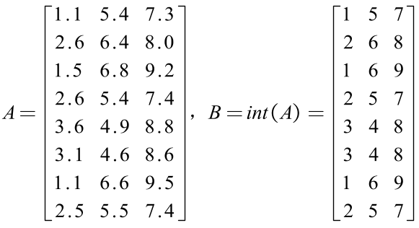 | （7）
根据算例01和公式（7）中的个体，解码得到mac_serial数组，表示每台机器上工序加工顺序，其中Pi-j表示第i工件的第j工序，如表4-3：
表4-3 算例01解码结果mac_serial
机器 | 加工顺序（从左到右）
M1 | P1-1 | P7-1 | P3-1
M2 | P8-1 | P2-1 | P4-1
M3 | P6-1 | P5-1 | -
M4 | P6-2 | P5-2 | -
M5 | P8-2 | P1-2 | P4-2
M6 | P2-2 | P7-2 | P3-2
M7 | P8-3 | P1-3 | P4-3
M8 | P2-3 | P6-3 | P5-3
M9 | P7-3 | P3-3 | -

4.2.2 生成初始种群
在遗传算法中，初始种群通常是通过随机方式生成的。这种随机性较大的生成方式可能导致算法的搜索空间增大，从而降低搜索效率，甚至可能导致算法在搜索过程中得到不可行的解集，延长搜索时间。例如：在上文所述算例01中，若随机生成种群可能会出现在机器4上加工P₁₋₁，这种不可行解使得算法收敛慢。
但是根据本文所采用的实数编码方式，随机生成初始种群的方式是：
（1）首先初始化一个n*m的零矩阵储存个体，对于第j列某个基因值：随机生成a~b的整数加上0~0.9之间的随机小数；
（2）设置种群规模参数为pop_size，生成pop_size个这样的个体从而形成初始可行解，即初始种群。

4.2.3 确定适应度函数
在本文所研究的A公司精品礼盒车间生产调度问题模型中，所确立的目标函数为：最小化最大完工时间和最小化能耗，均为最小化函数。因此本文采用的方法是用目标函数加权后替代适应度函数，并选择适应度更小的个体为更优的个体。
适应度函数：
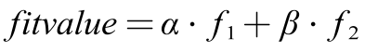 | （8）
其中，为目标函数f₁的权重，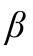为目标函数f₂的权重。

4.2.4 遗传算子选择、交叉、变异
（1）锦标赛选择算子
本文采用的选择策略为锦标赛选择法，根据种群规模设定t值，每次随机选择t个个体，然后从这t个个体中选出适应度值最优的个体，赋值给父代个体，在种群中随机选一个个体赋值给母代个体。这种选择策略能够有效保留优质基因。
（2）交叉算子
由于本文的离散型编码，单点或多点交叉后会出现缺失或重复甚至不可行解，需重新验证个体完整性，导致计算时间增加，并破坏原有基因格式。此外，单点交叉采用固定交叉点，会影响种群丰富性。为保留原有基因编码格式的同时交叉产生新个体，这里采用动态单点片段交叉，将两个个体的某一工序整体进行交叉变换，这样可以在生成新个体的同时更直观地保留父代的优秀基因^{[17]}。
当随机数小于交叉概率时，执行交叉操作，步骤如下：
a）随机生产交叉点cpoint，cpoint∈[1,m-1]；
b）父代和母带在第cpoint列进行交叉。
c）取父代前cpoint列的基因结合母代cpoint列后的基因形成新个体。
通过这种交叉方式可以使种群更加多样化，避免了传统单点交叉算子容易陷入局部最优解的问题。在上文算例01中，如有两个个体，则交叉方式如表4-4所示：父代和母代在第1列进行交叉，生成由父代第A列和母代第E、F列形成的新个体为[A, E, F]。
表4-4 交叉形成新个体
父代 |  |  | 母代 |  |  | 新个体
A | B | C | D | E | F | A | E | F
1.8 | 6.5 | 8.7 | 1.8 | 5.1 | 8.2 | 1.8 | 5.1 | 8.2
3.7 | 4.1 | 9 | 3.7 | 4.6 | 9.5 | 3.7 | 4.6 | 9.5
3.7 | 4.9 | 8.1 | 3.7 | 6.7 | 8.9 | 3.7 | 6.7 | 8.9
2.7 | 6.8 | 8 | 2.7 | 6.5 | 8.4 | 2.7 | 6.5 | 8.4
3.3 | 5.6 | 7 | 3 | 5.3 | 7.9 | 3.3 | 5.3 | 7.9
3.3 | 4 | 7.8 | 3.3 | 4 | 7.3 | 3.3 | 4 | 7.3
2.5 | 4.2 | 7.6 | 2.5 | 4.2 | 7.1 | 2.5 | 4.2 | 7.1
2.9 | 6.6 | 7.8 | 2.9 | 6.7 | 7.6 | 2.9 | 6.7 | 7.6
（3）变异算子
本文采用了多点随机变异法来增加种群的多样性，以更好地探索解空间，并找到更优的解决方案。当随机数小于变异概率时，执行变异操作，步骤如下：
a）根据个体数据量选择变异点数point，产品总数n和机器总数m越大，则point值越大；
b）从新个体中随机选择一个基因位P(i,j)；
c）随机生成一个从a到b的小数赋值给该基因P(i,j)。

4.3 改进GA算法
经上文算例01的数据验证，上文遗传算法中交叉变异方式因为交叉概率固定，常出现收敛时间长，收敛后又跳出最优解等情况，改进前遗传算法迭代图如图4-1所示。
因此，本文针对传统固定交叉概率的不足，参考湛文静、杨世忠、陈金广等人提出的自适应交叉变异概率^{[18,19]}，并根据本文模型中的最小化适应函数以及问题特性，提出一种改进的交叉变异概率函数。自适应变异交叉概率的方法可以根据遗传算法的表现来调整交叉和变异概率。当算法的表现较差时，可以增加变异概率，降低交叉概率；当表现较好时，可以增加交叉概率，降低变异概率^{[10]}。
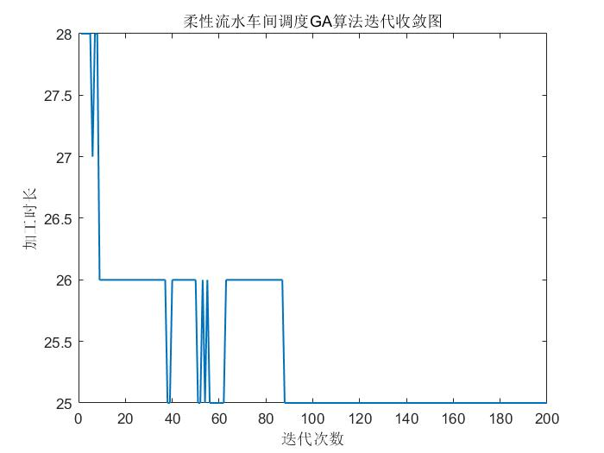
图4-1 改进前遗传算法迭代图
改进后遗传算法的操作流程如图4-2所示。
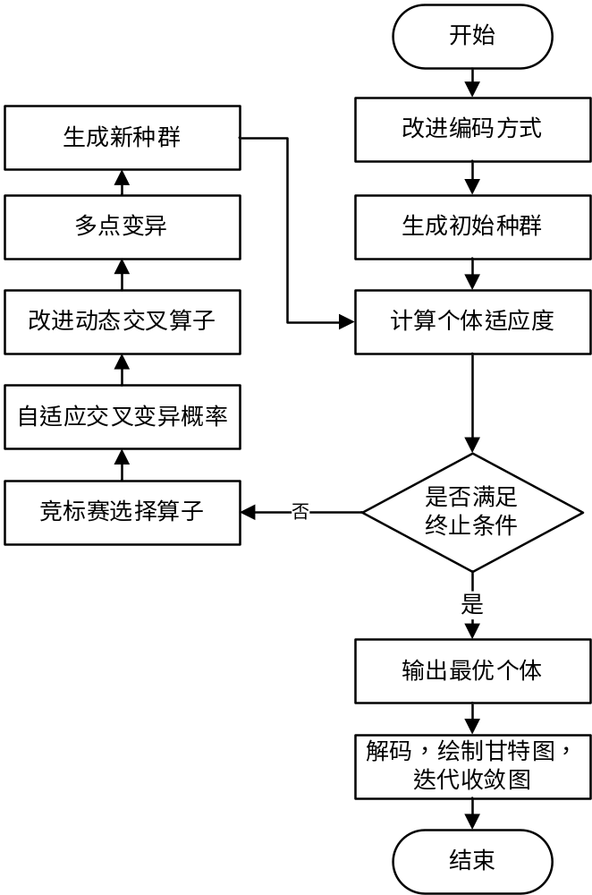
图4-2改进遗传算法的操作流程

4.3.1 改进交叉变异概率函数
本文选用sigmoid函数作为交叉变异概率函数，该函数在线性和非线性行为之间显现出较好的平衡，适合本文所建立的模型，sigmoid函数简化方程如式（9）所示。当x≥9.903438时，sig(x)的值接近于1，当x<9.903438时，sig(x)的值接近于0。
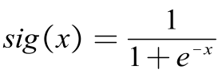 | （9）
交叉概率变化函数：
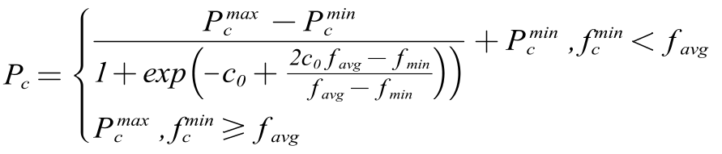 | （10）
其中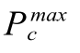和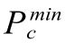分别表示交叉概率的上界、下界，f_{max}表示种群中适应值的最大值，f_{avg}表示种群适应值的平均值，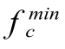表示参与交叉父代中适应值较优（小）一方的适应值，c₀取值为9.903438。当取0.5，取0.8时，交叉概率函数图像如图4-3所示。
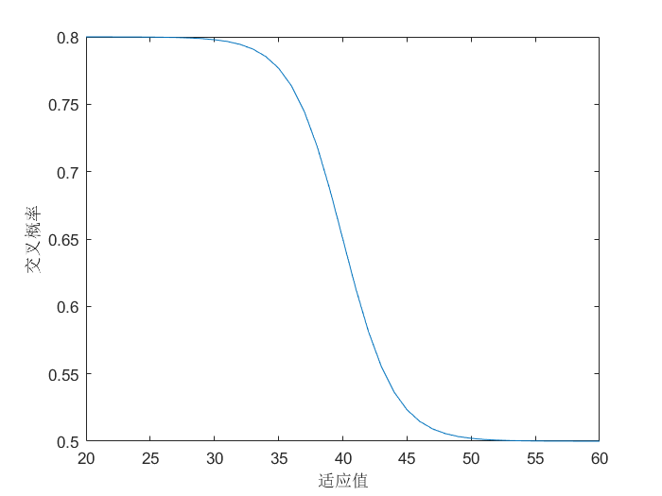
图4-3 交叉概率函数图形
变异概率变化函数：
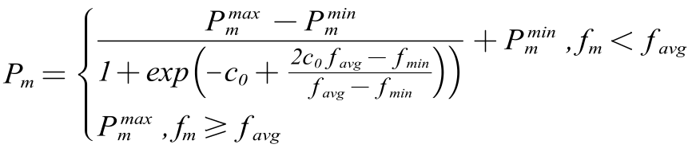 | （11）
其中，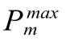和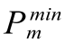分别表示交叉概率的上界、下界，f_{max}表示种群中适应值的最大值，f_{avg}表示种群适应值的平均值，f_{m}表示变异个体适应值^{[20]}。

4.3.2 仿真验证
采用上文案例01的数据进行仿真实验，仿真均采用MATLAB R2019a编写，在Intel Core i5-10300H、2.50GHz CPU、16GB RAM、 Windows 10环境下进行测试。其他运行参数：=0.5，=0.8，=0.3，=0.05；改进前GA参数为静态P_{m}=0.25，静态P_{c}=0.8；迭代次数200次，种群规模300，以f1单目标作为适应度函数。求解20次，并计算平均适应值和平均迭代次数，结果见表4-5。
表4-5 算例01改进前后算法结果对比
算法 | 改进前GA |  | GA2动态交叉静态变异 |  | GA3动态交叉变异
算法 | 适应值 | 迭代次数 | 适应值 | 迭代次数 | 适应值 | 迭代次数
1 | 20 | 177 | 20 | 35 | 20 | 23
2 | 21 | 25 | 20 | 116 | 19 | 10
3 | 20 | 101 | 19 | 82 | 20 | 30
4 | 21 | 136 | 19 | 44 | 20 | 16
5 | 19 | 162 | 21 | 36 | 19 | 18
6 | 20 | 21 | 20 | 34 | 21 | 20
7 | 19 | 113 | 19 | 50 | 20 | 13
8 | 20 | 95 | 19 | 73 | 20 | 23
9 | 20 | 62 | 20 | 15 | 21 | 13
10 | 21 | 30 | 20 | 69 | 20 | 10
11 | 20 | 36 | 19 | 26 | 21 | 26
12 | 19 | 72 | 19 | 31 | 20 | 5
13 | 21 | 128 | 19 | 37 | 20 | 25
14 | 21 | 44 | 19 | 18 | 19 | 14
15 | 19 | 23 | 20 | 25 | 19 | 9
16 | 19 | 149 | 20 | 44 | 21 | 11
17 | 21 | 34 | 20 | 26 | 21 | 18
18 | 21 | 13 | 19 | 26 | 19 | 27
19 | 19 | 52 | 20 | 41 | 19 | 24
20 | 21 | 49 | 20 | 70 | 20 | 19
平均值 | 20.1 | 76.1 | 19.6 | 44.9 | 19.95 | 17.7
根据表4-5可知，在20次仿真实验中，改进前GA有6次运行出最优解19，而GA2有9次运行出最优解，GA3有6次运行出最优解。采用动态交叉静态变异的G2A在适应值上优于改进前GA3，并降低了迭代次数。采用动态交叉变异的GA3在适应值上与改进前GA没有明显差距，但迭代次数远优于其他两种方法。
为进一步验证改进后算法的优越性，采用中等规模算例02进行仿真。算例02可以描述为：10个产品均有9个工序，每道工序的并行机数量分别为[2, 3, 2, 1, 2, 4, 6, 2, 4]，一共26台机器，每道工序可采用并行机效率相同，每个产品的每道工序加工时间通过随机生成取值范围为(0,100)。其他运行参数：=0.3，=0.7，=0.2，=0.5；改进前GA参数为静态P_{c}=0.8，静态P_{m}=0.25；迭代次数200次，种群规模300，以f1单目标作为适应度函数。算例02加工时间矩阵见表4-6。
表4-6 算例02加工时间矩阵
产品 | 工序
产品 | P1 | P2 | P3 | P4 | P5 | P6 | P7 | P8 | P9
1 | 34 | 92 | 1 | 9 | 43 | 11 | 2 | 91 | 6
2 | 33 | 48 | 8 | 59 | 71 | 72 | 1 | 7 | 91
3 | 14 | 71 | 3 | 96 | 51 | 39 | 57 | 96 | 73
4 | 96 | 91 | 66 | 78 | 68 | 2 | 3 | 28 | 38
5 | 72 | 73 | 72 | 77 | 25 | 53 | 89 | 28 | 59
6 | 76 | 97 | 58 | 26 | 79 | 82 | 78 | 29 | 50
7 | 44 | 29 | 83 | 62 | 91 | 46 | 76 | 44 | 94
8 | 78 | 57 | 95 | 18 | 11 | 57 | 80 | 43 | 8
9 | 82 | 62 | 37 | 4 | 28 | 5 | 17 | 57 | 14
10 | 61 | 80 | 100 | 87 | 53 | 55 | 30 | 9 | 3

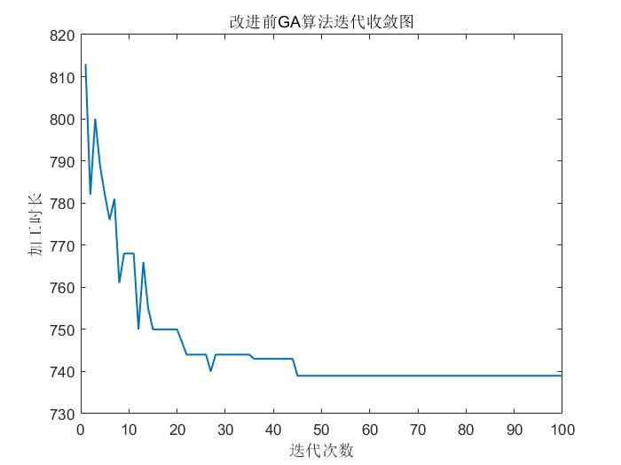 | 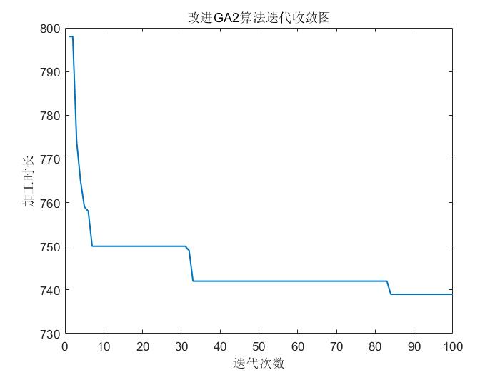 | 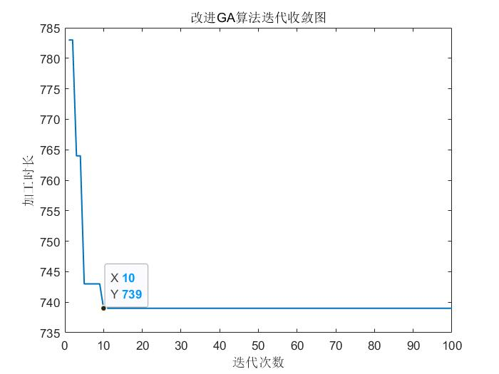
改进前GA | 改进GA2 | 改进GA3
图4-4 改进前后GA算法收敛图对比

表4-7 算例02改进前后算法结果对比
算法 | 改进前GA1 |  | GA2动态交叉静态变异 |  | GA3动态交叉变异
算法 | 适应值 | 迭代次数 | 适应值 | 迭代次数 | 适应值 | 迭代次数
1 | 754 | 77 | 744 | 13 | 750 | 11
2 | 749 | 32 | 739 | 14 | 739 | 10
3 | 743 | 91 | 743 | 23 | 739 | 11
4 | 753 | 14 | 739 | 12 | 743 | 15
5 | 739 | 8 | 743 | 15 | 750 | 12
6 | 754 | 83 | 750 | 31 | 750 | 10
7 | 744 | 39 | 743 | 11 | 744 | 6
8 | 743 | 8 | 739 | 57 | 743 | 18
9 | 761 | 49 | 743 | 28 | 743 | 14
10 | 743 | 98 | 750 | 40 | 739 | 8
11 | 743 | 19 | 743 | 3 | 743 | 11
12 | 739 | 17 | 743 | 18 | 743 | 12
13 | 743 | 52 | 739 | 14 | 754 | 15
14 | 739 | 22 | 739 | 57 | 739 | 7
15 | 750 | 17 | 753 | 6 | 739 | 10
16 | 743 | 9 | 743 | 14 | 753 | 9
17 | 743 | 10 | 743 | 8 | 743 | 13
18 | 761 | 24 | 743 | 56 | 743 | 15
19 | 743 | 63 | 743 | 52 | 750 | 7
20 | 754 | 67 | 758 | 43 | 739 | 26
平均值 | 747.05 | 39.95 | 744 | 25.75 | 744.30 | 12
求解20次，并计算平均适应值和平均迭代次数，运行迭代图如图4-4所示，结果对比见表4-7。由表4-7不难看出，算例02的最优解为739，在20次运行结果中，改进前GA算法仅有3次得到最优解，而采用动态交叉变异的GA算法有6次运行出最优解。综合最优解个数、解的平均值和迭代次数三方面来看，使用自适应变异交叉概率的GA在收敛迭代次数和保留最优解等方面优于使用固定交叉变异概率的传统GA算法。合适的交叉概率可以平衡全局搜索和局部搜索之间的权衡，找到高质量的解。过高或过低的交叉概率可能会导致解集质量下降，证明了最终解的质量受自适应交叉概率的影响。
本节分别使用算例01和算例02，对改进前后的遗传算法运算结果进行对比，验证了本文所用改进自适应交叉变异概率GA算法在迭代和保留最优解方面的优越性，因此下一章节将使用改进后的GA算法对A公司生产调度优化模型进行求解。

5 实例应用与结果分析
A公司设有多个生产车间，均运行相同的生产流程。在这些车间中，精品礼盒生产车间以其多样的产品种类突显其代表性。本章选定A公司精品礼盒生产车间在一个特定节假日的实际生产数据作为案例，应用第三章所开发的生产调度模型和改进的遗传算法对其进行生产调度的优化。通过将优化后的调度结果与优化前的实际生产调度方案进行对比分析，本章旨在深入探讨生产调度优化的实际效果。

5.1 车间调度实例
A公司精品礼盒车间为不完全柔性流水车间调度，有两处特殊情况：
（1）工序不完全柔性，即所有产品工序并非相同。A公司精品礼盒车间内所生产的纸盒工艺流程整体顺序相同，但是根据实际情况中客户需求的不同，并非所有产品拥有相同的加工工序。如表5-1所示，为某节假日当天订单需求，产品1到6均有烫金、击凸的工序，而产品7仅需要烫金，产品8到12则仅需要切纸、印刷、覆膜模切、糊盒、打包，6个工序。
表5-1 订单需求
产品 | 产品要求 | 需求量
1 | 高精度彩印、烫金击凸 | 500
2 | 高精度彩印、烫金击凸 | 1000
3 | 高精度彩印、烫金击凸 | 2000
4 | 四色印刷、烫金击凸 | 5000
5 | 四色印刷、烫金击凸 | 4500
6 | 四色印刷、烫金击凸 | 5010
7 | 四色印刷、烫金 | 2020
8 | 单色印刷 | 3080
9 | 单色印刷 | 10000
10 | 单色印刷 | 12000
11 | 单色印刷 | 10200
12 | 单色印刷 | 5000
（2）并行机不完全柔性，即部分工序只能采用指定机器进行加工。例如高宝印刷机为国外进口彩色印刷机，因其在印刷精度和效率上领先于其他老旧印刷机，所以高宝印刷机常用于加工对印刷精度要求高的产品。各工序可加工机器表如表5-2所示，各产品每道工序可采用的机器可能不同。其中产品1、2的印刷工艺要求较高，只能采用高宝印刷机，而产品8到12的印刷工艺并无特殊要求，既能采用单色印刷机，又能采用四色机和高宝印刷机。
表5-2 各产品对应各工序可加工机器表
产品序号 | 切纸 | 印刷 | 覆膜 | 烫金 | 击凸 | 模切 | 糊盒 | 打包
1 | 3台 | 2台高宝 | 2台 | 2台 | 2台 | 3台 | 3台 | 型号A
2 | 3台 | 2台高宝 | 2台 | 2台 | 2台 | 3台 | 3台 | 型号A
3 | 3台 | 2台高宝 | 2台 | 2台 | 2台 | 3台 | 3台 | 型号B
4 | 3台 | 2台高宝、2台四色机 | 2台 | 2台 | 2台 | 3台 | 3台 | 型号A
5 | 3台 | 2台高宝、2台四色机 | 2台 | 2台 | 2台 | 3台 | 3台 | 型号A
6 | 3台 | 2台高宝、2台四色机 | 2台 | 2台 | 2台 | 3台 | 3台 | 型号A
7 | 3台 | 2台高宝、2台四色机 | 2台 | 3台 | — | 3台 | 3台 | 型号B
8 | 3台 | 6台 | 2台 | — | — | 3台 | 3台 | 3台
9 | 3台 | 6台 | 2台 | — | — | 3台 | 3台 | 3台
10 | 3台 | 6台 | 2台 | — | — | 3台 | 3台 | 3台
11 | 3台 | 6台 | 2台 | — | — | 3台 | 3台 | 3台
12 | 3台 | 6台 | 2台 | — | — | 3台 | 3台 | 3台
表5-2中，“-”表示产品i不需要进行工序j，说明表示需采用指定机器，无特殊说明则表明所有机器均可采用，各工序可采用机器见表5-3。
针对以上两处特殊情况，本文采取以下对策：
（1）针对产品工序不完全柔性，本文采取工艺流程最长的产品工艺作为标准工艺流程。纸盒加工标准工艺流程图如图5-1所示，共8个工序。每个工序可采用的机器见表5-3，共24台机器。
若相比标准工序，i产品缺少j工序，即工序Pi-j不存在，则在各工序加工时间矩阵中令空缺工序加工时间为0。

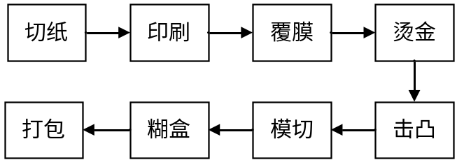
图5-1 纸盒加工标准工艺流程图
表5-3 各工序可采用机器汇总
工序序号 | 工序名 | 机器型号 | 机器数量
1 | 切纸 | 1台半自动，2台全自动切纸机 | 3
2 | 印刷 | 2台单色机，2台四色机，2台高宝印刷机 | 6
3 | 覆膜 | 1台半自动，1台全自动覆膜机 | 2
4 | 烫金 | 2台同型号 | 2
5 | 击凸 | 2台同型号 | 2
6 | 模切 | 3台同型号 | 3
7 | 糊盒 | 2台半自动，1台全自动糊盒机 | 3
8 | 打包 | 3台型号A、B、C打包机 | 3
（2）针对并行机不完全柔性，若i产品的j工序Pi-j不能在第k台机器上加工，则令该机器加工时间（T_{ijk}）为一个尽可能大的数作为“惩罚值”，从而避免该机器被选中。本文根据生产数据设置该数值为999。
在加入0值和惩罚值来约束不完全柔性情况后，不同产品在不同机器上加工所需时间见附表A-1：产品各工序加工时间表；各工序采用不同机器的能耗见附表A-2：产品各工序能耗表。

5.2 调度实例求解
基于用本文所提出的A公司生产调度优化模型，采用了改进的遗传算法对上述实例数据进行求解，该算法经由MATLAB编程实现。在目标函数中，各项权重系数是由A公司成本核算部门主管根据A公司成本构成，考虑车间实际情况设定的，其中最大完工时间目标函数f₁的权重系数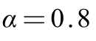，能耗目标函数f₂的权重系数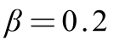。
借鉴其他文献的经验，遗传算法的初始种群规模通常在100至300之间，最大迭代次数为30至100次。在本研究中将初始种群规模（pop_size）设定为300，最大迭代次数（maxgen）设置为50。使用MATLAB编程软件对实例数据进行求解，由程序某次运行结果得到优化后的生产调度方案，以甘特图来表示优化后的生产调度方案如图5-2所示。
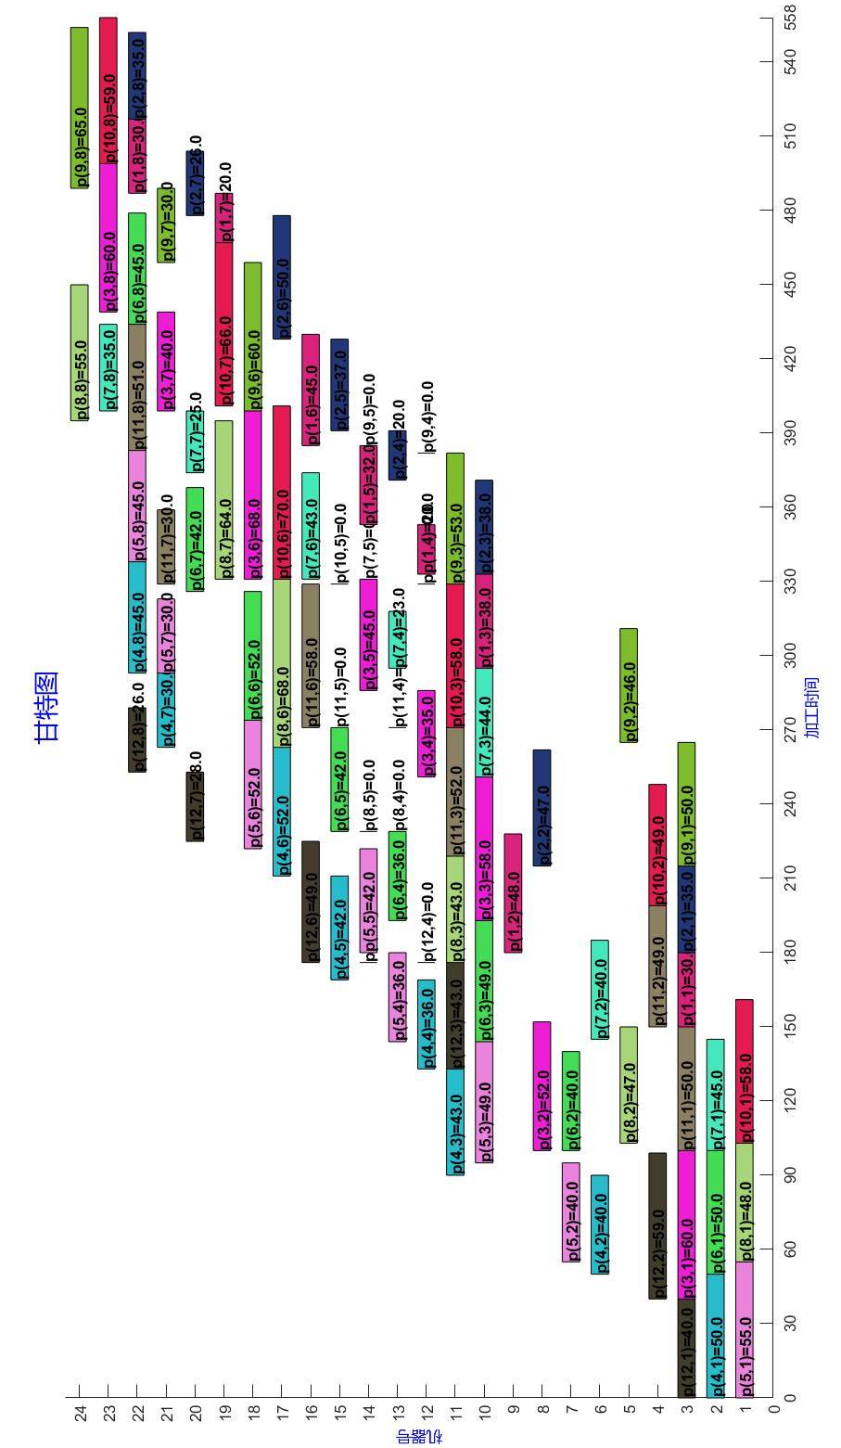
图5-2 调度结果甘特图
根据本文的研究思路，通过对精品礼盒生产车间实例进行求解，某次求解得到了如图5-2所示的甘特图。在所示的甘特图中，横轴表示产品的加工时间，以分钟为单位；纵轴表示机器的序号。图中相同颜色的区域表示同一种产品的不同工序。最终得到该方案所有产品最大的完成时间是558分钟，即9.3小时，该方案总能耗为1029度电。
根据图中最终批次产品在最后一道工序的完成时间和客户对所有批次产品的交货期要求，在本次实例的12批产品中，优化后的方案中有11类产品能够按时完成，故优化后生产调度方案的准时交付率为91.67%。
如图5-3所示，是利用遗传算法求解得到A公司精品礼盒生产车间调度优化方案的迭代收敛图，其横坐标为迭代次数，纵坐标为适应值（最小化）。本研究设定的遗传算法终止条件是在50次迭代后停止搜索。其横坐标表示遗传算法搜索的迭代次数，纵坐标代表本文所建立的双目标函数加权后的适应值。从图4-3中目标函数的变化曲线可以观察到，改进的GA算法有效地避免了局部最优解。大约在第20次迭代时，目标函数趋于稳定，表明算法快速收敛。因此，本研究采用的改进GA表现出良好的效果，设定最大迭代次数为50次也是合理的。
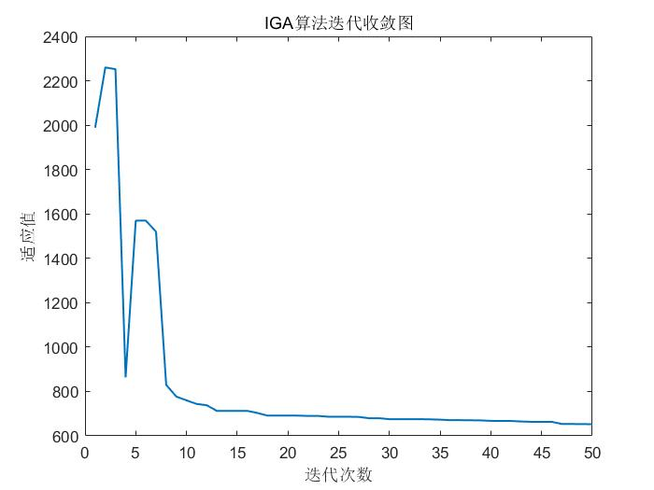
图5-3 迭代收敛图

5.3 优化效果对比
本文选取精品礼盒生产车间某节假日当天实际的生产数据，共12个订单，改进前实际只完成了10个订单，总完工时间为11小时，总能耗为1200度电，交付率为83.33%。
本研究建立了生产调度优化模型，利用改进自适应交叉变异概率函数的GA算法对A公司精品礼盒生产车间进行了调度优化。相对于依靠人工主观排单的生产调度方式，优化后的生产调度方案在多个方面都得到了改善。具体的优化效果见表5-4。
表5-4 调度优化前后对比
方案 | 准时交付率 | 最大完工时间 | 能耗
优化前 | 83.33% | 11小时 | 1200度电
优化后 | 91.67% | 9.3小时 | 1029度电
（1）订单准时交付率提高
在本文研究的精品礼盒生产车间实例中，在优化前，客户订单的准时交付率为83.33%。主要原因在于A公司生产车间之前采用人工排产方式，受到主观影响较大，导致客户订单经常无法准时交付。优化后生产调度方案中的准时交付率提高到了91.67%。这表明A公司精品礼盒生产车间实例的准时交付率得到了显著提高，更能够满足客户的交货期要求。
（2）最大完工时间缩短
通过观察甘特图（如图5-2所示），我们可以清晰地看到，优化后的最长完成时间为558分钟，相当于9.3小时。得出优化后的生产调度方案将最大完工时间从优化前的11小时缩短到了9.3小时。以甘特图的形式展示了优化后的调度方案，详细记录了每个工序所需的加工设备、开始和结束时间，使得整个调度更加直观易懂，能够提升调度人员效率，减轻调度人员工作量。
（3）机器能耗降低
本文主要考虑了机器运行能耗，根据不同工序在机器上加工所需运行功率乘以所需加工时间，得到每个工序在不同机器上的电量能耗。由于调度模型中能耗目标函数的存在，优化调度方案会尽可能选择能耗小的机器进行加工。优化后的机器能耗从1200度电减少为1029度电，不仅降低了生产成本，而且响应了国家绿色生产、智能制造的号召。
由以上案例的优化效果分析，能够得知本文所建立的生产调度模型可以有效解决A公司生产过程中出现的：订单完成率不高、生产成本偏高、生产调度方法落后等问题。A公司可以分为五个独立的生产车间。在每个车间内，产品的生产工艺流程都相似，并且存在一道共同工序可在多个并行机器上进行加工。经过对A公司精品礼盒生产车间实例的验证，本研究所提出的方法能够有效解决该车间的调度问题。
因此，本研究成果可推广应用于解决A公司其他几个生产车间的调度难题，以降低生产能耗，提升各车间内部生产调度的效率和稳定性。此外，本研究还可推广至其他与A公司生产车间具有相似特点的柔性流水车间。具备类似特点的柔性流水车间均可应用本文所建立的模型和算法解决相关问题。

5.4 优化方案保障措施
为了确保新方案能在企业中迅速应用，需要采取一些关键措施，以下是需要注意的几个方面：
（1）管理层的支持。领导团队的支持是新方法成功实施的关键。为了在公司内迅速推行新的生产调度方案并确保其成功，应当向管理层展示该方案的优势，包括降低生产成本和提高订单准时交付率。此外，还应认真听取管理层的反馈，对方案做适当调整。只有在获得充分的人力、物力和财力支持的情况下，才能在整个生产车间有效推广新的生产调度方案，确保顺利实施。
（2）生产调度管理制度的建立至关重要，以确保新方案的有效实施。首先，必须明确定义新生产调度方案的具体流程，并对旧有的调度流程进行修订。在生成周调度方案后，不再依赖个人经验和知识，而是按照本研究的结论进行安排。其次，需要明确每个岗位的职责，并清晰划分与生产调度工作相关的部门权责。这种详细的规划可以有效避免责任推诿现象的发生，从而保障优化后的生产调度方案的顺利实施。
（3）加强培训体系是关键之举。建立完备的培训机制，定期组织员工培训，传达新生产调度方案带来的公司利益和工作便利，并详细阐述新方案的实施步骤。通过培训，使员工熟悉方案流程，迅速适应新的调度方法，提高工作效率，以保障新方案的顺利实施。
（4）物流部门的支持。在生产过程中，提供足够的物料支持至关重要。仓储部门应根据生产计划确保库存充足，了解生产节奏，并制定合理的安全库存水平，保持稳定的物资供应，同时控制库存水平，避免资金过度积压给企业带来负担。物流部门应及时追踪物料运输进展，确保物料按时到位，车间内的物流也应高效运行，严格按照车间要求，定时、定点、定量地配送物资，以确保优化后的生产调度方案顺利实施。
（5）提升企业信息化水平至关重要。目前A公司信息化水平较低，导致信息传递效率不高，增加了员工日常工作的时间成本。为解决这一问题，可以考虑引入合适的企业资源管理系统、物联网技术，并与现有的仓储系统相连接，以提升部门间信息传递效率。这将有助于降低生产计划部门的工作压力，还有利于确保优化后的生产调度方案顺利实施。

6 结束语
随着市场需求的日益增大，客户需求日趋多样化，制造企业也不得不采取面向订单的生产方式，通过个性化定制产品以提升客户满意度。尤其是在A公司这种采用柔性流水车间生产方式的企业，生产的产品种类繁多，同一个工序有多个并行机，使得生产调度越来越复杂。因此，如何在这种情形下展开车间调度，合理分配资源、调整加工顺序，对实现企业降低生产成本和能耗等目标具有重要作用。在过去几个月的研究中，主要完成了以下工作：
（1）A公司生产调度现状分析。从工艺流程、调度流程、各类成本占比等方面对A公司现状进行调研并总结，全方面对A公司生产成本过高的原因进行了分析，得出A公司在生产调度方法上的不足与改进目标。
（2）车间调度优化模型构建，GA算法设计与改进。在前文对A公司现状分析的基础上，建立了以最小化完工时间和最小化机器能耗为目标函数的双目标FFSP车间调度模型，使用自适应交叉变异概率的改进GA算法对模型展开求解。
（3）A公司生产调度实例分析。以A公司精品礼盒生产车间某节假日的生产数据作为实例，基于MATLAB软件完成改进GA算法对本文所建立的调度优化模型的求解。经过对实例优化效果的分析，本文得出了以下结论：优化后的生产调度方案能够提升订单的及时交付率，同时减少了总加工时间和机器的能源消耗。
本文通过上述工作，对汽车个性化定制方案评价进行了深入研究，有以下创新点：
（1）本文考虑到A印刷公司实际生产状况中的特殊性。首先以最小化机器能耗和最小化完工时间为目标，建立了双目标柔性流水车间调度模型。其次针对实际情况中工序和并行机不完全柔性的情况，本文分别提出在加工时间矩阵中加入0值和惩罚值来进行约束，使得所建立的模型更贴合实际生产情况，更具有适用性，优化结果更具有可信度。
（2）本文对求解模型的遗传算法进行了改进。首先使用了实数编码方式，然后采用动态交叉点和多点变异的遗传算子，保证了种群的多样性，最后改进了静态交叉变异概率，提出使用sigmoid函数作为交叉变异概率函数，有效提升了算法的寻优能力和收敛速度。
本文构建的调度优化模型取得了良好的应用效果，限于时间、研究条件等原因，仍有诸多不足之处：
（1）在生产调度问题的研究中，有必要对最优生产批量的深入探讨。本文着眼于A公司的工序调度问题进行了优化研究，其中工件的加工批量受客户订单产品数量的制约。尽管工件加工批量对生产调度的效率和时间具有重要影响，但本研究未对此深入探讨。未来研究可重点考虑工件最优加工批量的划分，以进一步提高生产调度的效率和加工时间的优化水平。
（2）调度系统的开发。本文未针对A公司设计生产调度系统。未来的研究可以建立在本文的基础上，为A公司开发智能化的生产调度系统，实现动态管理调度，以优化生产排程并提升调度人员的工作效率，从而实现人力成本的节省。

致 谢
时光匆匆，四年的大学时光即将落幕。在这段充实而又短暂的旅程中，有许多人在不同的阶段给予了我帮助和支持，他们是我学术道路上的重要引路人。在此，我想对他们表达我最真挚的感谢。
首先，我要衷心感谢我的导师——张福翔老师。在整个研究过程中，从选题到定稿给予了我许多关键的指导。在撰写论文期间，导师的认真负责和严谨细心一直感染和督促着我。我遇到过的许多难题，导师总能很快地想到解决方法，并在百忙之中热心地为我解答疑问，正是因为导师的指导和帮助，我的毕业论文才能顺利完成，心中不胜感激。
其次，我要感谢我的家人。在我整个学习生涯中，家人始终是我的坚强后盾和精神支柱。他们给予了我无私的爱和理解，在我遇到困难和挑战时，他们始终在我身边支持和鼓励我。没有家人的支持，我将无法坚持到今天。
最后，我要感谢我的同学和朋友。在学习和生活中，他们与我相互扶持，共同进步。我们相互鼓励，共同面对挑战，一起度过了宝贵的大学时光。他们的友谊和支持让我的大学生活充满了快乐和意义。尤其是翟重光同学作为我的舍友也是我的得力助手，在论文格式修改上给予了我许多帮助。
在此，我要再次向所有支持和帮助过我的人们表示最诚挚的感谢。你们的支持和鼓励是我学业路上最宝贵的财富，我将倍加珍惜，并希望未来能回报社会，回报你们的关爱和帮助。未来我将继续努力，不断前行。
参考文献
[1] 李稚, 刘晓云, 彭冉. 考虑消费者接受度的制造业绿色生产与绿色消费博弈分析[J]. 软科学, 2021, 35(6): 132–138.
[2] 吕思焱, 余鹏. 绿色柔性作业车间调度问题研究综述[J]. 物流工程与管理, 2022, 44(5): 107–111, 134.
[3] 余斌煌. 柔性流水车间调度问题综述[J]. 现代制造工程, 2022(9): 154–162, 71.
[4] 许天鹏, 赵付青, 张建林, 等. 带分时电价约束的分布式柔性流水车间调度问题及其求解算法[J]. 计算机集成制造系统, 2023: 1–20.
[5] Gong G, Chiong R, Deng Q, 等. Energy-efficient flexible flow shop scheduling with worker flexibility[J]. Expert Systems with Applications, 2020, 141: 112902.
[6] 周永强, 王翠雨, 李颖俐, 等. 改进果蝇算法求解混合流水车间调度问题[J]. 控制理论与应用, 2023, 40(4): 597–606.
[7] Mraihi T, Driss O B, EL-Haouzi H B. Distributed Permutation Flow Shop Scheduling Problem with Worker flexibility: Review, trends and model proposition[J]. Expert Systems with Applications, 2024, 238: 121947.
[8] Abbaszadeh N, Asadi-Gangraj E, Emami S. Flexible flow shop scheduling problem to minimize makespan with renewable resources[J]. Scientia Iranica, Sharif University of Technology, 2021, 28(3): 1853–1870.
[9] 李颖俐, 李新宇, 高亮. 混合流水车间调度问题研究综述[J]. 中国机械工程, 2020, 31(23): 2798–2813, 2828.
[10] 许新华, 高刚, 徐永嘉. 基于改进遗传算法的综合能源优化调度方法[J]. 电气开关, 2023, 61(5): 35–38, 42.
[11] 杨博, 刘树东, 鲁维佳, 等. 改进遗传算法在机器人路径规划中的应用[J]. 现代制造工程, 2022(6): 9–16.
[12] 金秋, 王清岩, 原博文. 基于改进遗传算法的柔性作业车间调度研究[J]. 制造技术与机床, 2024(4): 167–172.
[13] 李涛. 基于遗传算法的矿山装备制造企业排程优化[J]. 矿山机械, 2023, 51(9): 71–76.
[14] 佘维, 李阳, 钟李红, 等. 基于改进实数编码遗传算法的神经网络超参数优化[J]. 计算机应用, 2024, 44(3): 671–676.
[15] 方卿, 丁靖佳. 出版业高质量发展目标之绿色发展——出版业绿色发展指标体系构建[J]. 编辑之友, 2024(4): 19–27.
[16] 陈雅莉, 潘友林, 刘耿耿. 基于离散变邻域蜉蝣优化的装配作业车间调度算法[J]. 计算机科学, : 1–12.
[17] 徐嘉琦, 田野. 基于改进遗传算法的柔性流水车间调度研究[J]. 制造技术与机床, 2024(4): 181–187.
[18] 湛文静, 李泳科. 基于改进遗传算法的路径规划问题相关研究综述[J]. 计算机与数字工程, 2023, 51(7): 1544–1550.
[19] 杨世忠, 孙崇国, 李善伟. 基于改进GA的变风量空调系统优化控制仿真[J]. 计算机仿真, 2021, 38(11): 230–234, 253.
[20] 李渊朴, 王秀玲. 基于改进遗传算法和神经网络的大棚环境预测[J]. 电子测量技术, 2020, 43(7): 46-49+166.

附录A
表A-1 产品各工序加工时间表（单位：分钟）
工序 | 切纸 |  |  | 印刷 |  |  |  |  |  | 覆膜 |  | 烫金 |  | 击凸 |  | 模切 |  |  | 糊盒 |  |  | 打包
机器序号 | 半自动 | 全自动 |  | 单色 |  | 四色 |  | 高精彩色 |  | 半自动 | 全自动 | 烫金机 |  | 击凸机 |  | 模切机 |  |  | 半自动 |  | 全自动 | A | B | C
产品序号 | M1 | M2 | M3 | M4 | M5 | M6 | M7 | M8 | M9 | M10 | M11 | M12 | M13 | M14 | M15 | M16 | M17 | M18 | M19 | M20 | M21 | M22 | M23 | M24
1 | 40 | 30 | 30 | 999 | 999 | 999 | 999 | 30 | 30 | 38 | 33 | 20 | 20 | 32 | 32 | 45 | 45 | 45 | 20 | 20 | 15 | 30 | 999 | 999
2 | 45 | 35 | 35 | 999 | 999 | 999 | 999 | 35 | 35 | 38 | 33 | 20 | 20 | 37 | 37 | 50 | 50 | 50 | 26 | 26 | 20 | 35 | 999 | 999
3 | 65 | 60 | 60 | 999 | 999 | 999 | 999 | 45 | 45 | 58 | 53 | 35 | 35 | 45 | 45 | 68 | 68 | 68 | 55 | 55 | 40 | 999 | 60 | 999
4 | 55 | 50 | 50 | 999 | 999 | 30 | 30 | 36 | 36 | 49 | 43 | 36 | 36 | 42 | 42 | 52 | 52 | 52 | 42 | 42 | 30 | 45 | 999 | 999
5 | 55 | 50 | 50 | 999 | 999 | 30 | 30 | 37 | 37 | 49 | 43 | 36 | 36 | 42 | 42 | 52 | 52 | 52 | 42 | 42 | 30 | 45 | 999 | 999
6 | 55 | 50 | 50 | 999 | 999 | 30 | 30 | 36 | 36 | 49 | 43 | 36 | 36 | 42 | 42 | 52 | 52 | 52 | 42 | 42 | 30 | 45 | 999 | 999
7 | 50 | 45 | 45 | 999 | 999 | 30 | 30 | 34 | 34 | 44 | 39 | 23 | 23 | 0 | 0 | 43 | 43 | 43 | 25 | 25 | 21 | 999 | 35 | 999
8 | 48 | 46 | 46 | 46 | 47 | 40 | 40 | 48 | 48 | 46 | 43 | 0 | 0 | 0 | 0 | 68 | 68 | 68 | 64 | 64 | 40 | 45 | 50 | 55
9 | 55 | 50 | 50 | 45 | 46 | 50 | 50 | 56 | 56 | 53 | 53 | 0 | 0 | 0 | 0 | 60 | 60 | 60 | 56 | 56 | 30 | 55 | 65 | 65
10 | 58 | 51 | 51 | 49 | 50 | 50 | 50 | 50 | 50 | 58 | 58 | 0 | 0 | 0 | 0 | 70 | 70 | 70 | 66 | 66 | 40 | 48 | 59 | 65
11 | 55 | 50 | 50 | 49 | 50 | 50 | 50 | 50 | 50 | 52 | 52 | 0 | 0 | 0 | 0 | 58 | 58 | 58 | 54 | 54 | 30 | 51 | 58 | 60
12 | 45 | 40 | 40 | 59 | 60 | 50 | 50 | 35 | 35 | 46 | 43 | 0 | 0 | 0 | 0 | 49 | 49 | 49 | 28 | 28 | 25 | 26 | 37 | 41

表A-2 产品各工序能耗表（单位：千瓦时）
工序 | 切纸 |  |  | 印刷 |  |  |  |  |  | 覆膜 |  | 烫金 |  | 击凸 |  | 模切 |  |  | 糊盒 |  |  | 打包
机器序号 | 半自动 | 全自动 |  | 单色 |  | 四色 |  | 高精彩色 |  | 半自动 | 全自动 | 烫金机 |  | 击凸机 |  | 模切机 |  |  | 半自动 |  | 全自动 | A | B | C
产品序号 | M1 | M2 | M3 | M4 | M5 | M6 | M7 | M8 | M9 | M10 | M11 | M12 | M13 | M14 | M15 | M16 | M17 | M18 | M19 | M20 | M21 | M22 | M23 | M24
1 | 4.00 | 2.80 | 2.80 | 999 | 999 | 999 | 999 | 26.00 | 26.00 | 11.40 | 9.35 | 2.67 | 2.67 | 3.63 | 3.63 | 9.75 | 9.75 | 9.75 | 5.33 | 5.33 | 5.00 | 7.50 | 999 | 999
2 | 4.50 | 3.27 | 3.27 | 999 | 999 | 999 | 999 | 30.33 | 30.33 | 11.40 | 9.35 | 2.67 | 2.67 | 4.19 | 4.19 | 10.83 | 10.83 | 10.83 | 6.93 | 6.93 | 6.67 | 8.75 | 999 | 999
3 | 6.50 | 5.60 | 5.60 | 999 | 999 | 999.00 | 999.00 | 39.00 | 39.00 | 17.40 | 15.02 | 4.67 | 4.67 | 5.10 | 5.10 | 14.73 | 14.73 | 14.73 | 14.67 | 14.67 | 13.33 | 999.00 | 20.00 | 999
4 | 5.50 | 4.67 | 4.67 | 999 | 999 | 18.00 | 18.00 | 31.20 | 31.20 | 14.70 | 12.18 | 4.80 | 4.80 | 4.76 | 4.76 | 11.27 | 11.27 | 11.27 | 11.20 | 11.20 | 10.00 | 11.25 | 999 | 999
5 | 5.50 | 4.67 | 4.67 | 999 | 999 | 18.00 | 18.00 | 32.07 | 32.07 | 14.70 | 12.18 | 4.80 | 4.80 | 4.76 | 4.76 | 11.27 | 11.27 | 11.27 | 11.20 | 11.20 | 10.00 | 11.25 | 999 | 999
6 | 5.50 | 4.67 | 4.67 | 999 | 999 | 18.00 | 18.00 | 31.20 | 31.20 | 14.70 | 12.18 | 4.80 | 4.80 | 4.76 | 4.76 | 11.27 | 11.27 | 11.27 | 11.20 | 11.20 | 10.00 | 11.25 | 999 | 999
7 | 5.00 | 4.20 | 4.20 | 999 | 999 | 18.00 | 18.00 | 29.47 | 29.47 | 13.20 | 11.05 | 3.07 | 3.07 | 0.00 | 0.00 | 9.32 | 9.32 | 9.32 | 6.67 | 6.67 | 7.00 | 999.00 | 11.67 | 999
8 | 4.80 | 4.29 | 4.29 | 19.93 | 20.37 | 24.00 | 24.00 | 41.60 | 41.60 | 13.80 | 12.18 | 0.00 | 0.00 | 0.00 | 0.00 | 14.73 | 14.73 | 14.73 | 17.07 | 17.07 | 13.33 | 11.25 | 16.67 | 14.67
9 | 5.50 | 4.67 | 4.67 | 19.50 | 19.93 | 30.00 | 30.00 | 48.53 | 48.53 | 15.90 | 15.02 | 0.00 | 0.00 | 0.00 | 0.00 | 13.00 | 13.00 | 13.00 | 14.93 | 14.93 | 10.00 | 13.75 | 21.67 | 17.33
10 | 5.80 | 4.76 | 4.76 | 21.23 | 21.67 | 30.00 | 30.00 | 43.33 | 43.33 | 17.40 | 16.43 | 0.00 | 0.00 | 0.00 | 0.00 | 15.17 | 15.17 | 15.17 | 17.60 | 17.60 | 13.33 | 12.00 | 19.67 | 17.33
11 | 5.50 | 4.67 | 4.67 | 21.23 | 21.67 | 30.00 | 30.00 | 43.33 | 43.33 | 15.60 | 14.73 | 0.00 | 0.00 | 0.00 | 0.00 | 12.57 | 12.57 | 12.57 | 14.40 | 14.40 | 10.00 | 12.75 | 19.33 | 16.00
12 | 4.50 | 3.73 | 3.73 | 25.57 | 26.00 | 30.00 | 30.00 | 30.33 | 30.33 | 13.80 | 12.18 | 0.00 | 0.00 | 0.00 | 0.00 | 10.62 | 10.62 | 10.62 | 7.47 | 7.47 | 8.33 | 6.50 | 12.33 | 10.93

